Министерство науки и высшего образования Российской Федерации
Федеральное государственное бюджетное образовательное учреждение
высшего образования
«Ульяновский государственный технический университет»
Кафедра «Вычислительная техника»
Дисциплина «Операционные системы»

Лабораторная работа 3
Базы знаний и онтологии

Выполнил
Студент группы ИВТАПбд-41
Садиев Э.И.

Проверил:
преподаватель кафедры «ВТ»
Хайрулин И.Д.

Ульяновск
2025

Постановка задачи
Необходимо разработать программу на языке python, которая реализует предложенное вариантом задание. Разработать систему, которая контролирует условия хранения на складе: Система должна поддерживать заданные температуру и влажность для хранения продукции.

Цель работы
Целью данной лабораторной работы является разработка и реализация системы кормления животных на ферме, которая принимает решения на основе времени, веса животных и температуры. Для хранения и обработки данных используется база данных Neo4j, позволяющая строить взаимосвязи между состояниями системы и действиями.

Реализация

Для начала нужно создать Graph DBMS в Neo4j, после его создания нужно его активировать и зайти в него.

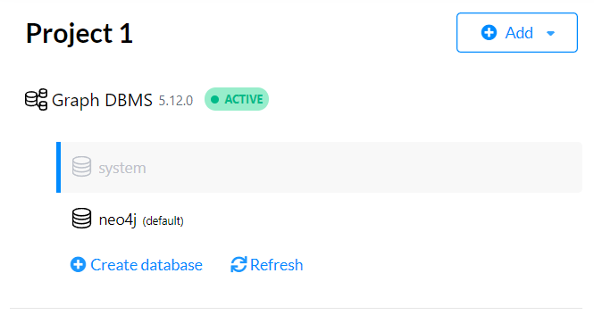

Создание базы данных Neo4j
- Удаление всех существующих данных
MATCH (n) DETACH DELETE n;

Эта команда удаляет все данные из базы. MATCH (n) находит все узлы, а DETACH DELETE n удаляет их и все их связи. Это полезно для очистки базы данных перед загрузкой новых данных.
- Создание узлов для состояний температуры
CREATE (temp1:Condition {value: 'Cold', type: 'Temperature'}),
(temp2:Condition {value: 'Optimal', type: 'Temperature'}),
(temp3:Condition {value: 'Hot', type: 'Temperature'})

Здесь создаются узлы для состояния температурного диапозона: низкое, оптимальное, высокая. Каждый узел имеет тип Condition с двумя свойствами: value (значение состояния) и type (тип состояния).
- Создание узлов для состояния влажности
CREATE (hum1:Condition {value: 'Dry', type: 'Humidity'}),
(hum2:Condition {value: 'Optimal', type: 'Humidity'}),
(hum3:Condition {value: 'Humid', type: 'Humidity'})

Создаются узлы, представляющие состояния веса животных: легкий, оптимальный и тяжелый. Аналогично, каждый узел имеет тип Condition с соответствующими свойствами.
- Связывание состояний с действиями
WITH temp1, temp2, temp3, hum1, hum2, hum3
MERGE (temp1)-[:ACTION {name: 'IncreaseTemperature'}]->(temp2)
MERGE (temp3)-[:ACTION {name: 'DecreaseTemperature'}]->(temp2)
MERGE (temp2)-[:ACTION {name: 'MaintainTemperature'}]->(temp2)

MERGE (hum1)-[:ACTION {name: 'IncreaseHumidity'}]->(hum2)
MERGE (hum3)-[:ACTION {name: 'DecreaseHumidity'}]->(hum2)
MERGE (hum2)-[:ACTION {name: 'MaintainHumidity'}]->(hum2)

Здесь происходит связывание узлов состояния времени с узлами состояния температуры и влажности через связи типа ACTION.
Используется команда MERGE, которая создаёт связь, если она не существует, или игнорирует, если она уже есть, избегая дублирования.

Логика управления

Для определения текущих условий температуры, веса, времени реализованы методы фаззификации, которые переводят численные значения температуры веса и времени в лингвистические термины:

Температура:

Cold: T < 15 C

Optimal: 15 C <= T <= 25 C

Hot: T > 25 C

влажность:

Dry H < 30

Optimal: 30 <= H <= 60

Humid: H > 40

На основе фаззифицированных условий система формирует запрос к базе Neo4j для определения подходящего действия:

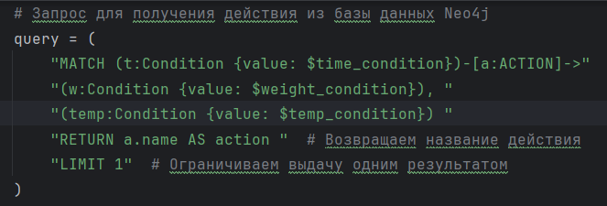

Тестирование
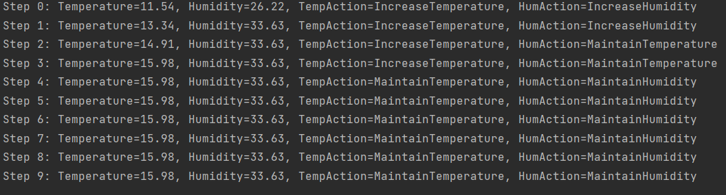

Вывод
- Эффективность Neo4j: Использование графовой базы данных Neo4j позволяет наглядно моделировать и обрабатывать связи между состояниями и действиями.
- Модульность кода: Логика системы четко разделена на компоненты (фаззификация, запросы, симуляция), что упрощает поддержку и дальнейшее расширение функционала.
- Гибкость: Система легко адаптируется к изменению логики или добавлению новых состояний, действий и условий.
Работа показала, что использование графовых баз данных эффективно для задач, связанных с управлением состояниями, действиями и их взаимосвязями.

Приложение. Код main.py
from neo4j import GraphDatabase
import numpy as np

class StorageControlSystem:
def __init__(self, uri, user, password): # Инициализация драйвера для подключения к Neo4j
self.driver = GraphDatabase.driver(uri, auth=(user, password))

def close(self):
self.driver.close()

# Метод для получения действия на основе текущих условий
def get_action(self, temperature, humidity):
# Фаззификация температуры и влажности
temp_condition = self.fuzzify_temperature(temperature)
hum_condition = self.fuzzify_humidity(humidity)

# Запрос к Neo4j
query = (
"MATCH (temp:Condition {value: $temp_condition})-[temp_action:ACTION]->(temp_next:Condition), "
"(hum:Condition {value: $hum_condition})-[hum_action:ACTION]->(hum_next:Condition) "
"RETURN temp_action.name AS temp_action, hum_action.name AS hum_action "
"LIMIT 1"
)

with self.driver.session() as session:
result = session.run(query, temp_condition=temp_condition, hum_condition=hum_condition)
actions = result.single()
if actions:
return actions["temp_action"], actions["hum_action"]
return None, None

# Фаззификация температуры
def fuzzify_temperature(self, temperature):
if temperature < 15:
return "Cold"
elif 15 <= temperature <= 25:
return "Optimal"
else:
return "Hot"

# Фаззификация влажности
def fuzzify_humidity(self, humidity):
if humidity < 30:
return "Dry"
elif 30 <= humidity <= 60:
return "Optimal"
else:
return "Humid"

# Метод симуляции
def simulate(self, initial_temperature, initial_humidity, steps=10):
temperature = initial_temperature
humidity = initial_humidity

for step in range(steps):
# Получаем действия из Neo4j
temp_action, hum_action = self.get_action(temperature, humidity)

# Адаптация температуры
if temp_action == "IncreaseTemperature":
temperature += np.random.uniform(1, 3)
elif temp_action == "DecreaseTemperature":
temperature -= np.random.uniform(1, 3)

# Адаптация влажности
if hum_action == "IncreaseHumidity":
humidity += np.random.uniform(5, 10)
elif hum_action == "DecreaseHumidity":
humidity -= np.random.uniform(5, 10)

# Поддержание значения в пределах допустимого диапазона
temperature = max(0, round(temperature, 2))
humidity = max(0, round(humidity, 2))

# Вывод текущего состояния
print(f"Step {step}: Temperature={temperature}, Humidity={humidity}, TempAction={temp_action}, HumAction={hum_action}")

# Запуск симуляции
if __name__ == "__main__":
uri = "neo4j+s://aaf5a1c2.databases.neo4j.io"
user = "neo4j"
password = "XR7syNnjzjKhXVccWJyko_CzFVlYZDsD_KmTswf3bkk"

system = StorageControlSystem(uri, user, password)

try:
system.simulate(initial_temperature=10, initial_humidity=20, steps=10)
finally:
system.close()

Код Cypher

// Удаляем все существующие данные
MATCH (n) DETACH DELETE n;

// Создаем узлы для состояний температуры
CREATE (temp1:Condition {value: 'Cold', type: 'Temperature'}),
(temp2:Condition {value: 'Optimal', type: 'Temperature'}),
(temp3:Condition {value: 'Hot', type: 'Temperature'})

// Создаем узлы для состояний влажности
CREATE (hum1:Condition {value: 'Dry', type: 'Humidity'}),
(hum2:Condition {value: 'Optimal', type: 'Humidity'}),
(hum3:Condition {value: 'Humid', type: 'Humidity'})

// Создаем действия для управления температурой и влажностью
WITH temp1, temp2, temp3, hum1, hum2, hum3
MERGE (temp1)-[:ACTION {name: 'IncreaseTemperature'}]->(temp2)
MERGE (temp3)-[:ACTION {name: 'DecreaseTemperature'}]->(temp2)
MERGE (temp2)-[:ACTION {name: 'MaintainTemperature'}]->(temp2)

MERGE (hum1)-[:ACTION {name: 'IncreaseHumidity'}]->(hum2)
MERGE (hum3)-[:ACTION {name: 'DecreaseHumidity'}]->(hum2)
MERGE (hum2)-[:ACTION {name: 'MaintainHumidity'}]->(hum2)

// Дополнительные связи для сложных сценариев
MERGE (temp1)-[:ACTION {name: 'IncreaseTemperature'}]->(temp3)
MERGE (hum1)-[:ACTION {name: 'IncreaseHumidity'}]->(hum3)

